Rhestr atodiad - 1801096

Atodiad 1: Ffurflen Moeseg
Atodiad 2: Llythyr caniatâd
Atodiad 3: Cardiau cydsyniad
Atodiad 4: Caniatâd ffilmio
Atodiad 5: Taflen arsylwi (Heb i’w cwblhau)
Atodiad 6: Taflen arsylwi (Wedi i’w cwblhau)
Atodiad 7: Holiadur (Heb i’w llenwi)
Atodiad 8: Holiadur (Wedi i’w llenwi)
Atodiad 9: Cwestiynau cyfweliad
Atodiad 10: Trawsgrifiad o’r cyfweliad

Atodiad 1:

CAIS AM GYMERADWYAETH FOESEGOL

Er mwyn i fudd ddeillio o ymchwil ac i leihau’r risg o niwed, mae’n rhaid ei gynnal yn foesegol. Mae’n bosibl na fydd ymchwilydd wedi'i ddiogelu gan yswiriant y Brifysgol os na chafwyd cymeradwyaeth foesegol cyn cychwyn.

Mae’r Brifysgol yn dilyn diffiniad yr OECD o weithgarwch ymchwil a geir yn llawlyfr Frascati: “gwaith creadigol a gyflawnir mewn modd systematig er mwyn cynyddu’r stôr o wybodaeth, yn cynnwys gwybodaeth am ddyn, diwylliant a chymdeithas, a’r defnydd o’r stôr hon o wybodaeth i lunio cymwysiadau newydd” Yn hynny o beth, mae hyn yn cwmpasu gweithgareddau a gyflawnir gan aelodau’r staff, myfyrwyr ymchwil ôl-raddedig, a myfyrwyr ôl-raddedig ac israddedig a addysgir sy’n gweithio ar draethodau hir/prosiectau.

Gelwir yr unigolyn sy’n ymgymryd â’r gweithgarwch ymchwil yn “brif ymchwilydd”.

Nid oes angen cymeradwyaeth foesegol ar gyfer archwiliadau arferol, adolygiadau perfformiad, astudiaethau sicrhau ansawdd, profion o fewn gofynion addysgol arferol, a beirniadaeth lenyddol neu artistig.

Darllenwch y nodiadau cyfarwyddyd cyn cwblhau HOLL adrannau’r ffurflen.

Rhaid i’r ffurflen hon gael ei chwblhau a’i chymeradwyo cyn ymgymryd ag unrhyw weithgarwch ymchwil. Gweler y Rhestr Wirio am fanylion y broses ar gyfer categorïau gwahanol o geisiadau.

Dilëwch y Nodiadau Cyfarwyddyd ar ddiwedd y ffurflen CYN cyflwyno eich cais

ADRAN A: Amdanoch Chi (Prif Ymchwilydd)
Enw Llawn: |  | Catrin Hannah John
Ticiwch bob blwch sy’n berthnasol: |  | Aelod o’r staff: | ☐ | Cymrawd ymchwil anrhydeddus: | ☐
Myfyriwr Israddedig | ☒ | Myfyriwr Ôl-raddedig a Addysgir | ☐ | Myfyriwr Ymchwil Ôl-raddedig | ☐

Athrofa/Disgyblaeth Academaidd/Canolfan: | Hyfforddiant Cychwynnol Athrawon, Yr Athrofa
Campws: | Caerfyrddin
Cyfeiriad e-bost: | 1801096@student.uwtsd.ac.uk
Rhif Ffôn Cyswllt: | 07508949899
I fyfyrwyr:
Rhif y Myfyriwr: | 1801096
Rhaglen Astudio: | BA Addysg Gynradd SAC
Cyfarwyddwr Astudiaethau/ Goruchwyliwr: | Dr Sioned V Hughes

ADRAN B: Cymeradwyaeth ar gyfer Gweithgarwch Ymchwil
A yw’r gweithgarwch ymchwil wedi’i gymeradwyo mewn egwyddor?  (gweler y Nodiadau Cyfarwyddyd ynglŷn â’r broses gymeradwyo briodol ar gyfer lefelau ymchwil gwahanol gan gategorïau gwahanol o unigolion) |  | YDY | ☒ | NAC YDY | ☐
 |  |  |  | Dyddiad
Os Ydy, nodwch ffynhonnell y gymeradwyaeth (a’r dyddiad os yw’n wybyddus) Mae’n rhaid cael cymeradwyaeth mewn egwyddor gan y ffynhonnell berthnasol cyn gwneud cais am gymeradwyaeth foesegol | Pwyllgor Graddau Ymchwil |  | ☐
 | Pwyllgor Ymchwil yr Athrofa |  | ☐
 | Arall (noder) Arweinydd Modwl ECAD5010 |  | ☒ | 27.02.20

ADRAN C: Deunyddiau Cyfarwyddyd Moesegol Mewnol ac Allanol
Rhestrwch y dogfennau cyfarwyddyd moesegol craidd y cyfeiriwyd atynt wrth gwblhau’r ffurflen hon (gan gynnwys unrhyw godau moeseg ymchwil penodol i’r ddisgyblaeth, a hefyd unrhyw ganllawiau moesegol penodol yn ymwneud â’r fethodoleg arfaethedig). Ticiwch i gadarnhau fod eich cynnig ymchwil yn cydymffurfio â’r codau a’r canllawiau hyn.
Cod Ymarfer Moeseg ac Integredd Ymchwil PCYDDS | ☐
Polisi Rheoli Data Ymchwil PCYDDS | ☐
British Educational Research Guidelines (BERA, 2018).  https://www.bera.ac.uk/publication/ethical-guidelines-for-educational-research-2018 | ☒
https://www.ewc.wales/site/index.php/cy/chwilio.html?q=cod+ymddygiad&Search= | ☒

ADRAN D: Gweithgarwch Ymchwil Cydweithredol Allanol
A yw’r gweithgarwch ymchwil yn cynnwys cydweithwyr y tu allan i’r Brifysgol? |  | YDY | ☐ |  | NAC YDY | ☒
Os Ydy, rhowch enw’r sefydliad allanol ac enw a manylion cyswllt y prif berson cyswllt a chadarnhad bod y person hwn wedi cydsynio i’w ddata personol gael eu rhannu yn rhan o’r cydweithio hwn:
Sefydliad
Enw’r person cyswllt
Cyfeiriad e-bost y person cyswllt

Ydy’r unigolyn hwn wedi cydsynio i rannu ei fanylion ar y ffurflen hon? |  | YDY | ☐ | NAC YDY |  |  | ☐
Ydych chi’n derbyn ysgoloriaeth KESS? |  | YDW | ☐ | NAC YDW |  |  | ☐
Ydy eich ymchwil yn cael ei ariannu’n allanol? |  | YDY | ☐ | NAC YDY |  |  | ☐
Ydych chi wedi’ch cyflogi’n benodol i ymgymryd â’r ymchwil hwn naill ai am dâl neu’n wirfoddol? | Gwirfoddol | YDW | ☐ | NAC YDW |  |  | ☐
 | Cyflogedig | YDW | ☐ | NAC YDW |  |  | ☐
A yw'r ymchwil yn cael ei wneud o fewn un o Bartneriaethau Dysgu Proffesiynol yr Athrofa (PDPA) PCYDDS sy’n bod yn barod? | Os YDY yna nid oes angen ateb y cwestiwn caniatâd isod. | YDY | ☐ | NAC YDY |  |  | ☐
Mae caniatâd i ymgymryd â’r ymchwil wedi’i roi gan y sefydliad partner | (Os YDY atodwch gopi)  Os NA ni all y cais fynd yn ei flaen | YDY | ☐ | NAC YDY |  |  | ☐

Pan fo’r gweithgarwch ymchwil yn cael ei gynnal mewn cydweithrediad â sefydliad allanol
A oes gan y sefydliad hwn ei system cymeradwyaeth foesegol ei hun? | OES | ☐ | NAC OES | ☐
Os Oes, atodwch gopi o unrhyw gymeradwyaeth derfynol (neu gymeradwyaeth interim) gan y sefydliad

ADRAN E: Manylion y Gweithgarwch Ymchwil
Teitl dangosol: | Beth yw canfyddiadau staff a dysgwyr o Asesu ar gyfer Dysgu?
Dyddiad cychwyn arfaethedig: | 02.03.20 | Dyddiad gorffen arfaethedig: | 01.04.20
Cyflwyniad i’r Ymchwil (uchafswm o 300 o eiriau)
Gwnewch yn siŵr eich bod yn ysgrifennu ar gyfer Cynulleidfa Anarbenigol wrth amlinellu eich ymateb i’r tri phwynt isod:
- Pwrpas y Gweithgarwch Ymchwil
- Cwestiwn Ymchwil Arfaethedig
- Nodau’r Gweithgarwch Ymchwil
- Amcanion y Gweithgarwch Ymchwil
Dangoswch, yn gryno, sut mae Ymchwil Cyfredol wedi arwain y gweithgarwch arfaethedig ac esboniwch
- Beth fydd y gweithgarwch ymchwil yn ei ychwanegu at y corff gwybodaeth
- Sut mae’n mynd i’r afael â maes o bwys.
Pwrpas y Gweithgarwch Ymchwil
- Pwrpas yr ymchwil yw darganfod beth yw barn dysgwyr ac athrawon am ba mor effeithiol yw’r strategaethau hunan farcio, farcio cyfoedion a goleuadau traffig.
- Dewisir yr egwyddorion hunan farcio, farcio cyfoedion a goleuadau traffig o fewn y thema Asesu ar Gyfer Dysgu. Hoffwn wybod beth mae staff a dysgwyr yn meddwl am y strategaethau yma.
- Byddaf yn ofyn i ddysgwyr ac i staff am eu barn nhw er mwyn cael digon o ddata.

(dylai’r blwch hwn fynd yn fwy wrth i chi deipio)
Cwestiwn Ymchwil

Beth yw canfyddiadau staff a dysgwyr ynglŷn â’r egwyddor hunanasesu ac asesu cyfoedion o fewn y dosbarth?

(dylai’r blwch hwn fynd yn fwy wrth i chi deipio)
Nodau’r Gweithgarwch Ymchwil
- Y nod cyntaf yw ehangu fy nealltwriaeth o’r strategaethau hunan farcio, farcio cyfoedion a goleuadau traffig er mwyn gwella fy arfer proffesiynol yn y dosbarth. Gobeithiaf fy mod i yn gwybod llawer mwy am y tair strategaeth ac yn gwybod yr effaith maen nhw yn cael yn y dosbarth.
- Y nod nesaf yw byddaf yn gobeithio datblygu gwybodaeth a dealltwriaeth o gryfderau a chyfyngiadau gwahanol offer ymchwil, yr offer byddaf yn defnyddio yw holiadur, cyfweliad ac arsylwad. Trwy ddefnyddio’r offer yma gobeithiaf gasglu amryw o wybodaeth gan y staff a’r dysgwyr.

(dylai’r blwch hwn fynd yn fwy wrth i chi deipio)
Amcanion y Gweithgarwch Ymchwil

- Byddaf yn archwilio barn dysgwyr am hunan farcio, farcio cyfoedion a goleuadau traffig o fewn yr ysgol drwy ddefnyddio cyfweliadau. Byddaf yn gofyn y plant amryw o gwestiynau caeedig ac agored er mwyn cael atebion a'i barn nhw.
- Byddaf hefyd yn arsylwi'r plant o fewn wers er mwyn gweld sut mae’r strategaethau yn cael ei defnyddio mewn gwers.
- Yn ystod yr ymweliad byddaf yn rhoi holiadur i staff yr ysgol er mwyn ddarganfod eu barn nhw am ddefnyddio’r strategaethau hunan farcio, farcio cyfoedion a goleuadau traffig o fewn y dosbarth.

(dylai’r blwch hwn fynd yn fwy wrth i chi deipio)
Dulliau arfaethedig (uchafswm o 600 o eiriau)
Rhowch grynodeb byr o’r holl ddulliau y gellid eu defnyddio yn y gweithgarwch ymchwil, gan ei gwneud yn glir pa dechnegau penodol fydd o bosibl yn cael eu defnyddio. Os ystyrir yn ddiweddarach bod dulliau heblaw am y rhai a restrwyd yn yr adran hon yn briodol, bydd angen cymeradwyaeth foesegol ychwanegol ar gyfer y dulliau hynny.
Byddaf yn defnyddio’r dulliau holiadur, cyfweliad ac arsylwad.

Holiadur - Bydd y staff yn cael dim mwy na 10 cwestiwn i’w hateb, byddaf yn rhoi amryw o gwestiynau agored a caeedig er mwyn cael atebion a barnau. Bydd y cwestiynau wedi’i ysgrifennu mewn iaith berthnasol ar gyfer y staff. Mi fydd yr holiadur yn un a fydd angen ei chwblhau ar-lein. Gadael - Os nad ydynt yn dymuno cwblhau’r holiadur ni fydd gorfodaeth a bydd dewis iddynt adael yr holiadur yn wag.

Cyfweliad - Bydd grŵp bach o ddysgwyr yn cael eu cyfweld i gael barn y dysgwyr am y strategaethau hunan farcio, farcio cyfoedion a goleuadau traffig. Hoffwn ddarganfod pa mor effeithiol â barn y dysgwyr am y strategaethau. Byddaf yn gwneud hyn gyda dysgwyr yn unig, ni fydd y cyfweliad yn un ffurfiol a fydd pwyslais ar nid oes ateb cywir neu anghywir i’r cwestiynau oherwydd ei bod nhw’n farn bersonol. Gadael - Bydd gan y plant cardiau cydsyniad sef rhai coch, ambr a gwyrdd, ac os ydynt yn teimlo’n anghyfforddus neu eisiau gadael y broses ar unrhyw bryd yna gellir dangos y wyneb priodol. Byddaf yn esbonio i’r plant cyn dechrau er mwyn iddynt ddeall y trefniadau.

Arsylwad - Byddaf yn arsylwi rhan o wers yn ystod y dydd gan drafod a’r athro yn gyntaf i gael mewnwelediad i’r grŵp i oruchwylio. Byddaf yn gwneud nodiadau anffurfiol o’r arsylwadau'r daflen arsylwi, mae hyn yn sicrhau os ydy’n athro neu ddysgwyr am weld y daflen wedyn mae croeso iddynt. Gadael - Byddaf yn rhannu’r nodiadau ar ôl arsylwi. Byddaf yn gofyn iddynt ac maen nhw yn hapus i mi ddefnyddio’r wybodaeth cyn i mi fynd.

Recordio fideo/sain/lluniau - Byddaf yn recordio’r cyfweliad er mwyn dyfynnu o fewn y traethawd yn hwyrach. Byddaf hefyd yn cymryd lluniau o arferion da o fewn yr ysgol. Wrth wneud hyn ni fydd hwynebau’r plant yn y lluniau. Byddaf yn sicrhau caniatâd pob cyfranogwyr cyn recordio. Gadael - Bydd gan y plant cardiau cydsyniad sef rhai coch, ambr a gwyrdd, ac os ydynt yn teimlo’n anghyfforddus neu eisiau gadael y broses ar unrhyw bryd yna gellir dangos y wyneb priodol. Mae’r garden goch yn dangos eu bod nhw ddim yn gyffyrddus i barhau, mae’r ambr n dangos eu bod nhw yn ansicr ac mae’r gwyrdd yn dangos eu bod nhw yn hapus i barhau. Byddaf yn esbonio i’r plant cyn dechrau er mwyn iddynt ddeall y trefniadau.

(dylai’r blwch hwn fynd yn fwy wrth i chi deipio)
Lleoliad y gweithgarwch ymchwil
Nodwch yr holl leoliadau lle cynhelir y gweithgarwch ymchwil.
Ysgol drefol fach yn Sir Benfro.

(dylai’r blwch hwn fynd yn fwy wrth i chi deipio)
Gweithgarwch ymchwil y tu allan i’r DU
Os cynhelir gweithgarwch ymchwil dramor, chi sy’n gyfrifol am sicrhau y cydymffurfir ag ystyriaethau moesegol lleol ac y ceisir y caniatâd perthnasol. Nodwch unrhyw ganllawiau lleol sy’n bodoli (e.e. gan gymdeithasau proffesiynol lleol/cymdeithasau dysgedig/prifysgolion) a nodwch a yw’r rhain yn cynnwys amodau moesegol y tu hwnt i’r hyn sy’n arferol yn y DU (rhowch fanylion unrhyw drwyddedau neu ganiatâd sydd eu hangen). Yn ogystal nodwch a oes unrhyw faterion moesegol penodol yn codi yn sgil y cyd-destun lleol lle cynhelir y gweithgarwch ymchwil, er enghraifft, materion diwylliannol a/neu gyfreithiol sensitif neu achosion lle mae’r cyfranogwyr yn agored i niwed.
Amherthnasol

(dylai’r blwch hwn fynd yn fwy wrth i chi deipio)
Defnyddio dogfennau nad ydynt wedi’u cyhoeddi: A oes unrhyw rai o’r dogfennau NAD ydynt ar gael yn gyhoeddus? | NAC OES | ☐
 | OES | ☐
Os Oes, rhowch fanylion yma o’r modd y byddwch yn cael mynediad at ddogfennaeth benodol nad yw wedi’i chyhoeddi a bod hyn yn unol â chyfraith diogelu data gyfredol y wlad dan sylw a Chymru a Lloegr.

(dylai’r blwch hwn fynd yn fwy wrth i chi deipio)

ADRAN F: Cwmpas y Gweithgarwch Ymchwil - Ticiwch yr offer ymchwil perthnasol
A fydd y gweithgarwch ymchwil yn cynnwys: | BYDD | NA FYDD
Defnyddio holiadur neu offeryn ymchwil tebyg? | ☒ | ☐
Defnyddio cyfweliadau? | ☒ | ☐
Defnyddio dyddiaduron? | ☐ | ☒
Arsylwi ar gyfranogwyr a hwythau'n ymwybodol o hynny? | ☒ | ☐
Arsylwi ar gyfranogwyr a hwythau ddim yn ymwybodol o hynny? | ☐ | ☒
Defnyddio recordio fideo neu sain? (Cyfweliad) | ☒ | ☐
Mynediad i wybodaeth bersonol neu gyfrinachol heb gydsyniad penodol y cyfranogwyr? | ☐ | ☒
Defnyddio unrhyw gwestiynau, ysgogiadau prawf neu gyflwyniad a allai, ym mhrofiad rhai, achosi niwed / tramgwydd corfforol, meddyliol neu emosiynol? | ☐ | ☒
Cyflawni unrhyw weithredoedd a allai achosi embaras neu effeithio ar hunan-barch? | ☐ | ☒
Ymchwilio i gyfranogwyr sy’n ymwneud â gweithgareddau anghyfreithlon? | ☐ | ☒
Defnyddio gweithdrefnau sy’n cynnwys twyll? | ☐ | ☒
Rhoi unrhyw sylwedd, cyfrwng neu blasebo? | ☐ | ☒
Gweithio gydag anifeiliaid fertebraidd byw? | ☐ | ☒
Dulliau eraill o gasglu data gwreiddiol. Eglurwch yn y blwch hwn  Er enghraifft, ‘grwpiau ffocws’. Nodwch y math o ddull(iau) casglu data yn y blwch hwn a thiciwch y blwch cysylltiedig. | ☐ | ☒
Manylion unrhyw ddulliau eraill o gasglu data gwreiddiol:  Mi fyddaf yn defnyddio llyfrau’r plant er mwyn helpu nhw i ddeall pa strategaethau maen nhw yn defnyddio. Mi fyddaf yn tynnu lluniau o lyfrau plant er mwyn dangos arfer dda o ddefnyddio’r strategaethau yn y dosbarth.  (dylai’r blwch hwn fynd yn fwy wrth i chi deipio) | ☐ | ☒
Os atebwyd NA FYDD i bob cwestiwn, yna mae’r gweithgarwch ymchwil yn isel ei risg (yn foesegol) a gall fod wedi’i eithrio rhag rhai o’r adrannau canlynol (gweler y Nodiadau Cyfarwyddyd).

Os atebwyd BYDD i unrhyw gwestiwn, ni ddylid ymgymryd â gweithgarwch ymchwil tan y ceir cymeradwyaeth foesegol lawn.

ADRAN G: Cyfranogwyr Arfaethedig Ticiwch y blychau perthnasol
Pwy yw’r cyfranogwyr arfaethedig: | IE | NA
Myfyrwyr neu staff yn y Brifysgol? | ☐ | ☒
Oedolion (dros 18 oed ac sy’n gymwys i gydsynio)? | ☒ | ☐
Oedolion agored i niwed? | ☐ | ☒
Plant a Phobl Ifanc dan 18 oed? (Bydd angen cydsyniad Rhiant, Gofalwr neu Warcheidwad) | ☒ | ☐
Carcharorion? | ☐ | ☒
Troseddwyr ifanc? | ☐ | ☒
Y rhai y gellid ystyried bod ganddynt berthynas arbennig o ddibynnol â’r ymchwilydd neu gyfryngwr (gatekeeper)? | ☐ | ☒
Pobl sy’n ymwneud â gweithgareddau anghyfreithlon? | ☐ | ☒
Eraill (nodwch yn benodol unrhyw grŵp nad ydynt efallai’n gallu rhoi cydsyniad). Nodwch nhw yma a thicio’r blwch priodol | ☐ | ☒
Arall – nodwch yma:  (dylai’r blwch hwn fynd yn fwy wrth i chi deipio) | ☐ | ☒

Niferoedd a ffynhonnell y cyfranogwyr
Rhowch amcangyfrif o’r nifer disgwyliedig o gyfranogwyr. Sut byddwch chi’n canfod cyfranogwyr a sut cânt eu recriwtio?
Faint o gyfranogwyr a ddisgwylir? | Tua 7 o gyfranogwyr  (dylai’r blwch hwn fynd yn fwy wrth i chi deipio)
Pwy fydd y cyfranogwyr? | Tua 8 staff o Gyfnod Sylfaen a 7 dysgwyr Blwyddyn 4.  (dylai’r blwch hwn fynd yn fwy wrth i chi deipio)
Sut byddwch chi’n canfod y cyfranogwyr? | Byddaf yn dod o hyd i’r wybodaeth o fewn trafodaeth gyda’r athro dosbarth er mwyn cael barn ef am ba grŵp i arsylwi. Mi fyddaf yn gofyn i gyfranogwyr o’r un gallu.  (dylai’r blwch hwn fynd yn fwy wrth i chi deipio)

Gwybodaeth i gyfranogwyr: | BYDDAF | NA FYDDAF | AMH.
A fyddwch chi’n disgrifio’r prif weithdrefnau ymchwil i gyfranogwyr ymlaen llaw, fel eu bod yn cael gwybod beth i’w ddisgwyl? | ☒ | ☐ | ☐
A fyddwch chi’n dweud wrth y cyfranogwyr fod eu cyfranogiad yn wirfoddol? | ☒ | ☐ | ☐
A fyddwch chi’n cael cydsyniad ysgrifenedig gan y rhai sy’n cymryd rhan? | ☐ | ☐ | ☒
A fyddwch chi’n egluro wrth y cyfranogwyr na fydd gwrthod cymryd rhan yn yr ymchwil yn effeithio ar eu triniaeth neu’u haddysg (os yn berthnasol)? | ☒ | ☐ | ☐
Os yw’r ymchwil yn arsylwadol, a fyddwch chi’n gofyn i’r cyfranogwyr am eu cydsyniad i gael eu harsylwi? | ☒ | ☐ | ☐
A fyddwch chi’n dweud wrth y cyfranogwyr eu bod yn gallu tynnu’n ôl o’r ymchwil ar unrhyw adeg ac am unrhyw reswm? | ☒ | ☐ | ☐
Gyda holiaduron, a fyddwch chi’n rhoi’r dewis i gyfranogwyr i hepgor cwestiynau nad ydynt am eu hateb? | ☒ | ☐ | ☐
A fyddwch chi’n dweud wrth y cyfranogwyr yr ymdrinnir â’u data yn gwbl gyfrinachol ac, os cânt eu cyhoeddi, na ellir eu hadnabod fel eu data hwy? | ☒ | ☐ | ☐
A fyddwch yn cynnal ôl-drafodaeth gyda'r cyfranogwyr wedi iddynt gymryd rhan, mewn modd sy’n briodol i’r math o ymchwil a gynhaliwyd? | ☐ | ☐ | ☒
Os atebwyd NA FYDDAF i unrhyw rai o’r cwestiynau uchod, rhowch eglurhad
(dylai’r blwch hwn fynd yn fwy wrth i chi deipio)

Gwybodaeth i gyfranogwyr: | BYDD | NA FYDD | AMH.
A fydd pob cyfranogwr yn cael ei dalu? | ☐ | ☒ | ☐
A fydd offer trydanol arbenigol neu offer arall yn cael ei ddefnyddio gyda’r cyfranogwyr? | ☐ | ☒ | ☐
A fydd unrhyw fuddiannau ariannol neu fuddiannau eraill i’r ymchwilydd neu’r Brifysgol yn deillio o’r astudiaeth hon? | ☐ | ☒ | ☐
A fydd y gweithgarwch ymchwil yn cynnwys camarwain cyfranogwyr yn fwriadol mewn unrhyw fodd, neu guddio nodau penodol yr astudiaeth yn rhannol neu’n llawn? | ☐ | ☒ | ☐
Os atebwyd BYDD i unrhyw gwestiwn, rhowch fanylion llawn
(dylai’r blwch hwn fynd yn fwy wrth i chi deipio)

ADRAN H: Risgiau a Ragwelir

Amlinellwch unrhyw risgiau a ragwelir a allai gael effaith niweidiol ar unrhyw rai o’r cyfranogwyr, yr ymchwilwyr a/neu’r Brifysgol, a’r camau a gymerir i fynd i’r afael â nhw.

Os ydych wedi cwblhau asesiad risg llawn (er enghraifft fel sy’n ofynnol gan labordy, neu gydweithiwr ymchwil allanol) gallwch atodi’r asesiad hwnnw i’r ffurflen hon.
A oes asesiad risg llawn wedi’i gwblhau a’i atodi? |  | Oes | ☐
 |  | Nac oes | ☒
Risgiau i’r cyfranogwyr
Er enghraifft: gofid emosiynol, datgeliad ariannol, niwed corfforol, trosglwyddo data personol, gwybodaeth sefydliadol sensitif
Risg i’r Cyfranogwr:  Gall plant deimlo’n anesmwyth neu bryderus wrth drafod themâu o fewn cyfweliad.  Datgelu enwau cyfranogwyr  (dylai’r blwch hwn fynd yn fwy wrth i chi deipio) | Sut byddwch chi’n lleihau’r Risg i’r Cyfranogwr  Sicrhau bod yr amgylchedd yn un anffurfiol sydd ddim yn rhoi pwysau ar y plant i ymateb mewn unrhyw fodd. Hefyd byddaf yn sicrhau ei bod yn gwybod gallant adael y broses ar unrhyw bryd.  Sicrhau bod y data yn gyfrinachol. Byddaf yn sicrhau fy mod i ddim yn enwi unrhyw gyfranogwyr.  (dylai’r blwch hwn fynd yn fwy wrth i chi deipio)
Os yw’r gweithgarwch ymchwil yn cynnwys pynciau sensitif neu bynciau sy’n peri gofid neu gywilydd (e.e. gweithgarwch rhywiol, defnydd o gyffuriau) neu faterion sy’n debygol o ddatgelu gwybodaeth sy’n galw am weithredu pellach (e.e. gweithgarwch troseddol), rhowch fanylion y gweithdrefnau i ddelio â’r materion hyn, gan gynnwys unrhyw gefnogaeth/gyngor (e.e. rhifau llinellau cymorth) a gynigir i’r cyfranogwyr. Sylwer, lle bo hynny’n berthnasol, y dylai gweithdrefnau cydsynio ei gwneud yn glir os darganfyddir rhywbeth sydd, neu a allai fod, yn anghyfreithlon yn ystod prosiect, ei bod yn bosibl y bydd angen ei ddatgelu i’r awdurdodau priodol
(dylai’r blwch hwn fynd yn fwy wrth i chi deipio)
Risgiau i’r ymchwilydd
Er enghraifft: diogelwch personol, niwed corfforol, gofid emosiynol, risg o gyhuddiad o niwed/ anwedduster, gwrthdaro buddiannau
Risg i’r ymchwilydd:  Cwyn yn erbyn yr ymchwilydd neu gyhuddiad o ymarfer amhroffesiynol.  Ffigio data  (dylai’r blwch hwn fynd yn fwy wrth i chi deipio) | Sut byddwch chi’n lleihau’r Risg i’r Ymchwilydd:  Dilyn canllawiau BERA (2018) a’r Cod Ymarfer Moeseg ac Integredd Ymchwil 2017-2020 PCYDDS.  Byddaf yn cofnodi yn fanwl er mwyn sicrhau does dim ffigio data yn digwydd. Byddaf yn recordio’r cyfweliad er mwyn sicrhau fy mod i ddim yn colli unrhyw beth. Byddaf yn gofyn i rywun arall i eistedd i mewn i sicrhau fy mod i ddim yn colli unrhyw wybodaeth.  (dylai’r blwch hwn fynd yn fwy wrth i chi deipio)
Risgiau i’r Brifysgol/sefydliad
Er enghraifft: cyhoeddusrwydd gwael, colled ariannol, diogelu data
Risg i’r Brifysgol:  Risg i’r berthynas rhwng PDPA a’r brifysgol gyda’r ysgolion partner os yw’r ymchwilydd yn ymddwyn yn amhroffesiynol  Sicrhau enw da i’r brif ysgol  (dylai’r blwch hwn fynd yn fwy wrth i chi deipio) | Sut byddwch chi’n lleihau’r Risg i’r Brifysgol:  Sicrhau bod yr ymchwil yn cael ei wneud yn ôl gweithdrefnau, fframweithiau, safonau moesegol a phroffesiynol a pholisïau'r ysgol.  Sicrhau fy mod i yn ymddwyn yn broffesiynol a dilyn canllawiau moeseg y brifysgol.  (dylai’r blwch hwn fynd yn fwy wrth i chi deipio)

Y Gwasanaeth Datgelu a Gwahardd (DBS)
Os yw gweithgarwch ymchwil yn cynnwys plant neu oedolion agored i niwed, mae’n rhaid cael tystysgrif gan y Gwasanaeth Datgelu a Gwahardd cyn dod i unrhyw gysylltiad â’r cyfranogwyr hyn. | OES | NAC OES | AMH.
A yw’n ofynnol bod gennych Dystysgrif DBS gyfredol ar gyfer eich ymchwil? | ☒ | ☐ | ☐

ADRAN I: Adborth, Cydsyniad a Chyfrinachedd
Adborth
Pa ôl-drafodaeth ac adborth a ddarperir i’r cyfranogwyr, sut y gwneir hyn a phryd?
Amherthnasol

(dylai’r blwch hwn fynd yn fwy wrth i chi deipio)
Cydsyniad gwybodus
Disgrifiwch y trefniadau i hysbysu darpar gyfranogwyr, cyn iddynt roi cydsyniad, o’r hyn mae’n ei olygu i gymryd rhan. Disgrifiwch y trefniadau i gyfranogwyr roi cydsyniad llawn cyn i’r gwaith o gasglu data ddechrau. Os yw’n amhriodol cael cydsyniad yn y modd hwn, eglurwch sut y ceir cydsyniad a sut y cofnodir hynny yn unol â deddfwriaeth diogelu data gyfredol.
Caiff hyn ei amlinellu mewn llythyr atodol i’r holl gyfranogwyr. Bydd y llythyr yn cael ei rhoi cyn i’r ymchwiliad cychwyn sydd yn golygu eu bod nhw’n cydsynio i gymryd rhan. Gan fy mod yn mynd i ymchwilio i blant o oedran ifanc byddaf yn gofyn am ganiatâd ar lafar wrthynt ac yn gallu dangos wyneb coch melyn neu wyrdd i ddweud os ydynt yn hapus i gymryd rhan

(dylai’r blwch hwn fynd yn fwy wrth i chi deipio)
Cyfrinachedd / Anhysbysrwydd
Nodwch sut y sicrheir cyfrinachedd ac anhysbysrwydd y cyfranogwyr mewn unrhyw gynnyrch. Os na chynigir anhysbysrwydd, eglurwch pam.
Byddwn yn dileu unrhyw enwau os maent yn codi i sicrhau cyfrinachedd. Byddaf yn adnabod hawliau’r cyfranogwyr i gyfrinachedd ac anhysbysrwydd. Bydd y data yn cael ei storio mewn lle diogel.

(dylai’r blwch hwn fynd yn fwy wrth i chi deipio)

ADRAN J: Diogelu a Storio Data Dim angen cwblhau ADRAN J
Wrth gwblhau’r adran hon cyfeiriwch at Bolisi Rheoli Data Ymchwil y Brifysgol a’r adnoddau helaeth ar dudalennau gwe Rheoli Data Ymchwil y Brifysgol (http://uwtsd.ac.uk/library/research-data-management/).
A yw’r gweithgarwch ymchwil yn cynnwys data personol (yn ôl diffiniad y Rheoliad Cyffredinol ar Ddiogelu Data 2016 a Deddf Diogelu Data 2018)? | YDY | NAC YDY
Mae “data personol” yn golygu unrhyw wybodaeth sy’n gysylltiedig â pherson naturiol adnabyddedig neu adnabyddadwy (‘testun data’). Mae person naturiol adnabyddadwy yn un y gellir ei adnabod, yn uniongyrchol neu’n anuniongyrchol, yn arbennig wrth gyfeirio at ddynodydd megis enw, rhif adnabod, data lleoliad, dynodydd ar-lein neu at un neu fwy o ffactorau sy’n benodol i hunaniaeth gorfforol, ffisiolegol, enetig, feddyliol, economaidd, ddiwylliannol neu gymdeithasol y person naturiol hwnnw. | ☐ | ☐
Os YDY, rhowch ddisgrifiad o’r data ac eglurwch pam mae angen casglu’r data hyn:
(dylai’r blwch hwn fynd yn fwy wrth i chi deipio)
A yw’n cynnwys data categori arbennig (yn ôl diffiniad y Rheoliad Cyffredinol ar Ddiogelu Data)? | YDY | NAC YDY
Mae “Data categori arbennig” yn golygu data personol sensitif sy’n cynnwys gwybodaeth am y testunau data -  (a) tras hiliol neu ethnig,  (b) safbwyntiau gwleidyddol,  (c) credoau crefyddol neu gredoau eraill o natur debyg,  (d) aelodaeth o undeb llafur (yn ôl ystyr Deddf yr Undebau Llafur a Chysylltiadau Llafur (Cydgrynhoi) 1992),  (e) iechyd neu gyflwr corfforol neu feddyliol,  (f) bywyd rhywiol,  (g) geneteg,  (h) data biometrig (a ddefnyddir i ddibenion adnabod), | ☐ | ☐
Os YDY, rhowch ddisgrifiad o’r data categori arbennig ac eglurwch pam mae angen casglu’r data hyn:
(dylai’r blwch hwn fynd yn fwy wrth i chi deipio)
A fydd y gweithgarwch ymchwil yn cynnwys storio data personol a/neu ddata categori arbennig ar un o’r canlynol: | BYDD | NA FYDD
Ffeiliau llaw (h.y. ar bapur)? | ☐ | ☐
Cyfrifiaduron y brifysgol? | ☐ | ☐
Cyfrifiaduron cwmnïau preifat? | ☐ | ☐
Cyfrifiaduron cartref neu bersonol eraill? | ☐ | ☐
Gliniaduron / CDs / disgyrwyr cludadwy / cofbinnau? | ☐ | ☐
Storio yn y “cwmwl” neu wefannau? | ☐ | ☐
Arall – noder: | ☐ | ☐
Yn achos yr holl ddata a storir, eglurwch y mesurau sydd yn eu lle i sicrhau diogelwch y data a gasglwyd, cyfrinachedd y data, yn cynnwys manylion diogelu’r data gan gyfrinair, eu hamgryptio, eu gwneud yn ddienw a’u rhoi dan ffugenw:
(dylai’r blwch hwn fynd yn fwy wrth i chi deipio)
Storio Pob Data
A fydd y gweithgarwch ymchwil yn cynnwys unrhyw rai o’r gweithgareddau canlynol: | BYDD | NA FYDD
Trosglwyddo data electronig mewn unrhyw ffurf? | ☐ | ☐
Rhannu data ag eraill yn y Brifysgol? | ☐ | ☐
Rhannu data â sefydliadau eraill? | ☐ | ☐
Allforio data y tu allan i’r Undeb Ewropeaidd neu fewnforio data o’r tu allan i’r Deyrnas Unedig? | ☐ | ☐
Defnyddio cyfeiriadau, codau post, ffacsys, e-byst neu rifau ffôn personol? | ☐ | ☐
Cyhoeddi data a allai ganiatáu adnabod unigolion? | ☐ | ☐
Defnyddio system rheoli data? | ☐ | ☐
Archifo data? | ☐ | ☐
Os atebwyd BYDD i unrhyw gwestiwn, rhowch fanylion llawn, gan egluro sut y caiff hyn ei wneud yn unol â’r Rheoliad Cyffredinol ar Ddiogelu Data a’r Ddeddf Diogelu Data (a/neu unrhyw drefn ryngwladol gyfatebol):
(dylai’r blwch hwn fynd yn fwy wrth i chi deipio)
Rhestrwch bawb fydd â hawl i weld y data a gynhyrchir trwy’r gweithgarwch ymchwil:
(dylai’r blwch hwn fynd yn fwy wrth i chi deipio)
Rhestrwch bawb fydd â rheolaeth o’r data a gynhyrchir trwy’r gweithgarwch ymchwil ac a fydd yn gweithredu fel ceidwad y data:
(dylai’r blwch hwn fynd yn fwy wrth i chi deipio)
Rhowch fanylion y trefniadau storio data, yn cynnwys y mesurau diogelwch sydd yn eu lle i ddiogelu’r data, ble caiff y data eu storio, am ba hyd, ac ym mha ffurf. A fydd y data’n cael eu harchifo – os felly, sut ac os na, pam.
(dylai’r blwch hwn fynd yn fwy wrth i chi deipio)
Nodwch a fydd eich data’n cael ei storio yng Nghadwrfa Data Ymchwil PCYDDS (gweler https://researchdata.uwtsd.ac.uk/ ). Os felly, eglurwch. (Yn fwyaf perthnasol i staff academaidd)
(dylai’r blwch hwn fynd yn fwy wrth i chi deipio)
Cadarnhewch eich bod wedi darllen cyfarwyddyd PCYDDS ar reoli data (gweler https://www.uwtsd.ac.uk/library/research-data-management/) | YDW | ☐
 | NAC YDW | ☐
Cadarnhewch eich bod yn ymwybodol bod angen i chi gadw’r holl ddata tan ar ôl i'ch ymchwil ddod i ben neu ddiwedd eich cyllid | YDW | ☐
 | NAC YDW | ☐

ADRAN K: Datganiad
Mae’r wybodaeth rwyf wedi’i chyflwyno yn gywir ac yn gyflawn hyd eithaf fy ngwybodaeth. Rwyf wedi ceisio nodi unrhyw risgiau a phroblemau sy’n gysylltiedig â’r gweithgarwch ymchwil ac rwyf yn cydnabod f’ymrwymiadau innau a hawliau’r cyfranogwyr.

Wrth gyflwyno’r cais hwn cadarnhaf drwy hyn fy mod yn ymrwymo i sicrhau y bydd y gweithgarwch ymchwil a enwir uchod yn bodloni Cod Ymarfer Moeseg ac Integredd Ymchwil y Brifysgol sydd wedi’i gyhoeddi ar y wefan:. https://www.uwtsd.ac.uk/research/research-ethics/
Llofnod yr Ymgeisydd: | C.John | Dyddiad:  27.02.20

Ar gyfer Cyflwyniadau MYFYRWYR:
Cyfarwyddwr Astudiaethau/ Goruchwyliwr: |  | Dyddiad:
Llofnod: |  | Dyddiad:

Ar gyfer Cyflwyniadau STAFF:
Cyfarwyddwr Academaidd/ Deon Cynorthwyol: |  | Dyddiad:
Llofnod: |  | Dyddiad:

Rhestr Wirio: Cwblhewch y rhestr wirio isod i sicrhau eich bod wedi cwblhau’r ffurflen yn unol â’r canllawiau ac wedi atodi unrhyw ddogfennaeth sy’n ofynnol:
☒ | Rwyf wedi darllen y nodiadau cyfarwyddyd a ddarperir cyn cwblhau’r ffurflen.
☒ | Rwyf wedi cwblhau HOLL ADRANNAU PERTHNASOL y ffurflen yn llawn.
☒ | Cadarnhaf fod y gweithgarwch ymchwil wedi’i gymeradwyo mewn egwyddor.
☐ | Rwyf wedi atodi copi o’r gymeradwyaeth derfynol/interim gan sefydliad allanol (lle bo’n briodol).
☐ | Rwyf wedi atodi asesiad risg llawn (a HEB gwblhau Adran H y ffurflen hon) (lle bo’n briodol) TICIWCH HWN DIM OND OS YDYCH WEDI ATODI ASESIAD RISG LLAWN
☒ | Rwy’n deall mai fy nghyfrifoldeb i yw sicrhau y bydd y gweithgarwch ymchwil a enwir uchod yn bodloni Cod Ymarfer Moeseg ac Integredd Ymchwil y Brifysgol.
☒ | Cyn cychwyn casglu data rwy’n deall ei bod yn rhaid i’r holl ddogfennau sydd wedi’u hanelu at ymatebwyr (yn cynnwys taflenni gwybodaeth, ffurflenni cydsynio, holiaduron, rhaglenni cyfweliadau ac ati) gael eu cadarnhau gan y Cyfarwyddwr Astudiaethau/Goruchwyliwr, y tiwtor modwl neu’r Cyfarwyddwr Academaidd.
☒ | Rwyf wedi dileu’r nodiadau cyfarwyddyd cyn cyflwyno’r ffurflen PG2 i’w hystyried.

MYFYRWYR YMCHWIL A STAFF YN UNIG
Wrth brosesu’r cais hwn rhaid cyflwyno pob gohebiaeth sy’n ymwneud â’r cais yn ysgrifenedig a’i hanfon drwy e-bost i pgresearch@uwtsd.ac.uk, gyda’r teitl ‘Cymeradwyaeth Foesegol’ a’ch enw i ddilyn.
Fe gewch wybod am ganlyniad eich cais drwy e-bost; felly mae’n bwysig eich bod yn darllen eich negeseuon e-bost Prifysgol a phersonol yn rheolaidd.

Dylai MYFYRWYR AR RAGLENNI ISRADDEDIG NEU RAGLENNI MEISTR A ADDYSGIR gyflwyno’r ffurflen hon (a chael y canlyniad) trwy systemau a eglurir i chi gan y goruchwyliwr/ arweinydd modwl.}

Mae’r ffurflen hon ar gael yn electronig ar dudalennau gwe'r Swyddfa Academaidd: http://www.uwtsd.ac.uk/cy/swyddfaacademaidd/

Y Broses Ymgeisio

Rhaid i holl brosiectau ymchwil y staff a’r holl fyfyrwyr ymchwil gyflwyno’r Ffurflen Gais am Gymeradwyaeth Foesegol i Bwyllgor Moeseg Ymchwil y Brifysgol trwy’r Swyddfa Ymchwil Ôl-raddedig (pgresearch@uwtsd.ac.uk). Dylai ymchwil staff sy’n ymwneud yn uniongyrchol ag astudiaeth bersonol ar gyfer rhaglenni israddedig neu raglenni Meistr a addysgir gael eu cyflwyno trwy weithdrefnau’r Athrofa, a eglurir isod.

Ystyrir Ffurflenni Cais am Gymeradwyaeth Foesegol ar gyfer ymchwil israddedig a Meistr a addysgir o fewn yr Athrofeydd. Bydd yr Athrofeydd yn darparu manylion y prosesau penodol ar gyfer hyn. Os yw’r materion Moesegol o fewn unrhyw gais moesegol unigol yn peri pryder arbennig, bydd yr Athrofa’n cyfeirio’r rhain at Bwyllgor Moeseg y Brifysgol. Mae angen i unrhyw weithgarwch gan fyfyrwyr sy’n cynnwys casglu data gwreiddiol dderbyn cymeradwyaeth Foesegol. Mae hyn yn cynnwys gwaith aseiniad yn ogystal â thraethodau hir.

Atodiad 2: | Rhif Adnabod Cyfranogwr:  Participant Identification Number: | 1801096
FFURFLEN GANIATÂD CYFRANOGIAD | SAMPLE PARTICIPANT INFORMATION SHEET
Teitl Y Prosiect: Beth yw canfyddiadau athrawon a dysgwyr nglyn â defnyddio strategaethau Asesu ar gyfer Dysgu yn yr ystafell dosbarth?

Annwyl Gyfranogwyr,

Fy enw i yw Catrin John ac rwy’n astudio cwrs BA Addysg Gynradd gyda SAC ym Mhrifysgol Cymru y Drindod Dewi Sant. Hoffwn i'ch gwahodd i gymryd rhan yn fy mhrosiect ymchwil. Bydd y prosiect hwn yn canolbwyntio ar asesu ar gyfer dysgu, ac anela at ganfod sut mae asesu ar gyfer dysgu yn cael effaith ar ddysgwyr yng Nghyfnod Allweddol 2.

Trwy eich cyfraniad yn y cyfweliadau, gobeithiaf ganfod eich barn chi ar asesu ar gyfer dysgu. Mi fyddaf yn cadw pob holiadur yn gwbl gyfrinachol gan yr ymchwilwyr sy’n rhan o’r gwaith ac ni ryddheir unrhyw holiaduron unigol i’r cyhoedd. Mae cymryd rhan yn yr astudiaeth hon yn gwbl wirfoddol ac felly cewch roi’r gorau i lenwi’r holiadur ar unrhyw adeg. Dylai ein cyfweliad gymryd tua 10 munud, ond nid oed cyfyngiad amser. Hefyd nid oes unrhyw atebion cywir ac anghywir. Gyda’r llythyr, amgaeir ffurflen gydsynio. Deallwn fod eich amser yn brin ond mae eich barn yn werthfawr i ni.

Ar ôl i ni ddadansoddi’r data o’r holiadur hwn yn ofalus ac yn fanwl, bydd croeso i chi gael copi o’n canfyddiadau os dymunwch. Gobeithio y bydd canlyniadau’r holiadur hwn yn gwella fy nealltwriaeth o strategaethau asesu ar gyfer dysgu, ac fe’i bwydir canlyniadau’r ymchwil yn ôl i’r prosiect ymchwil er mwyn gwella fy arfer proffesiynol.

Diolch ymlaen llaw am eich amser a’ch cyfraniad. Os bydd gennych unrhyw gwestiynau, mae croeso i chi gysylltu â ni pan fydd yn gyfleus.

ENW A CHYFEIRIAD YR YMCHWILYDD | NAME & ADDRESS OF RESEARCHER
Catrin John
Prifysgol Cymru Y Drindod Dewi Sant
Caerfyrddin
SA31 3EP

Atodiad 3:

Atodiad 4:
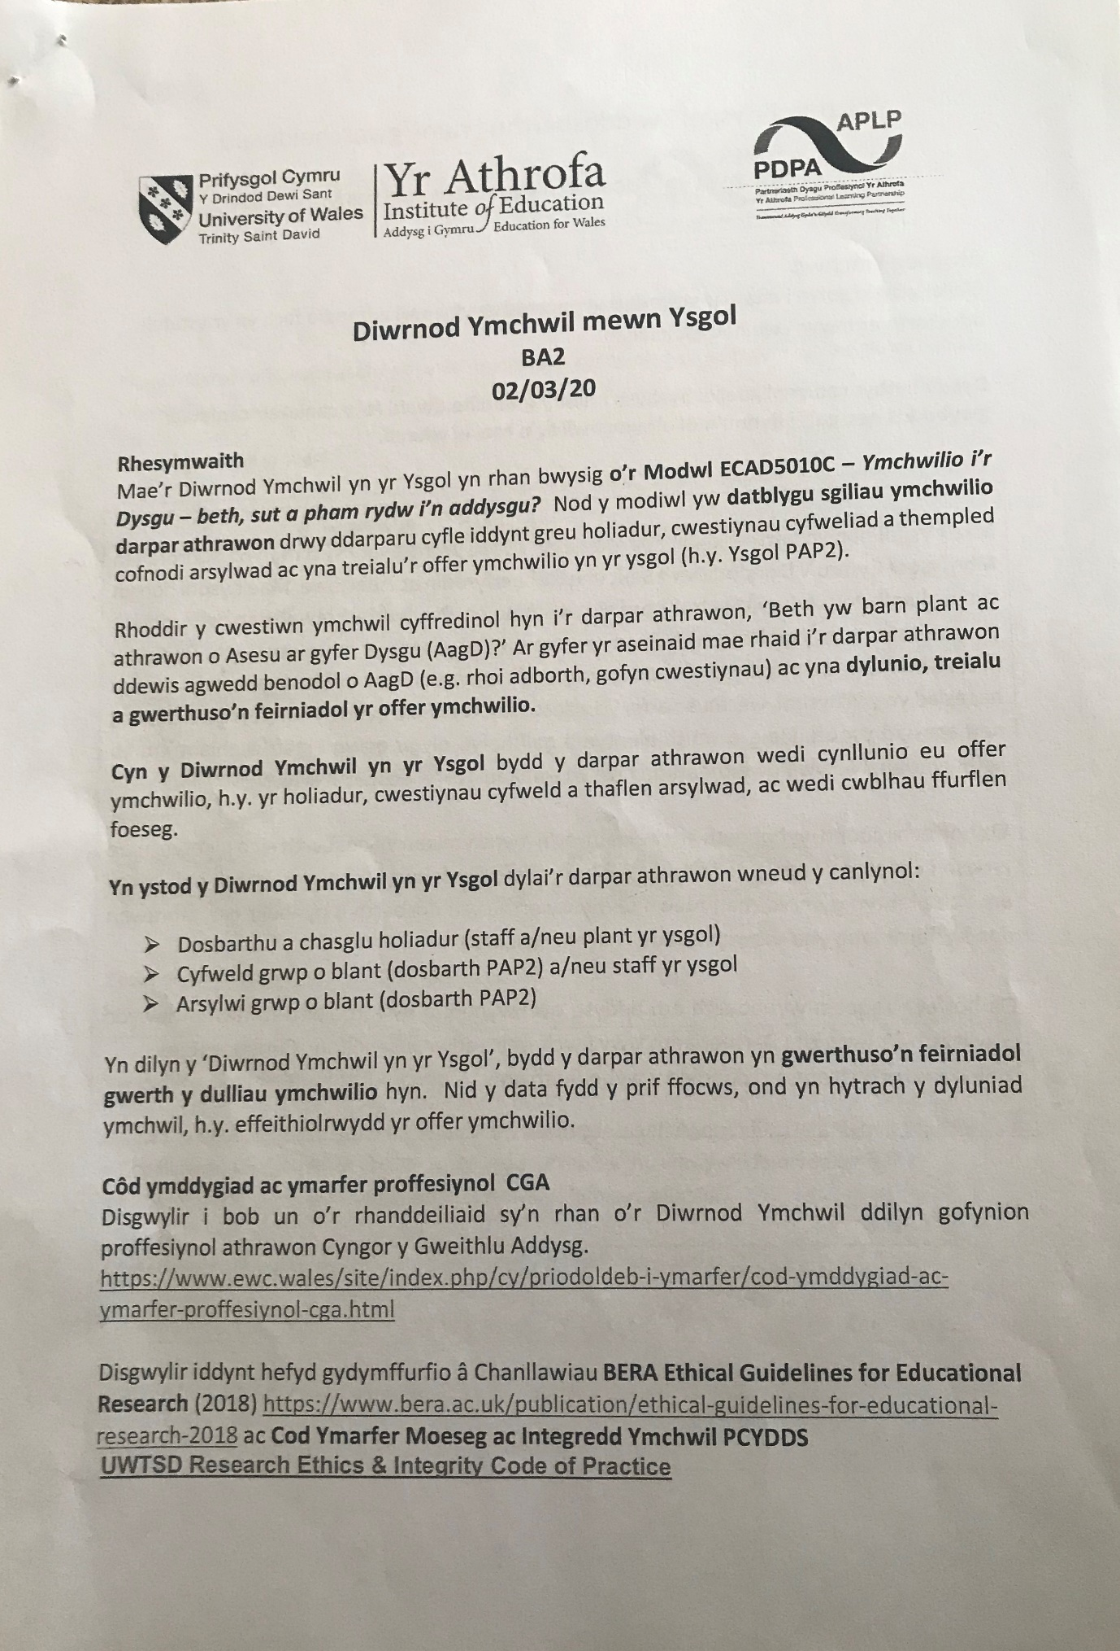
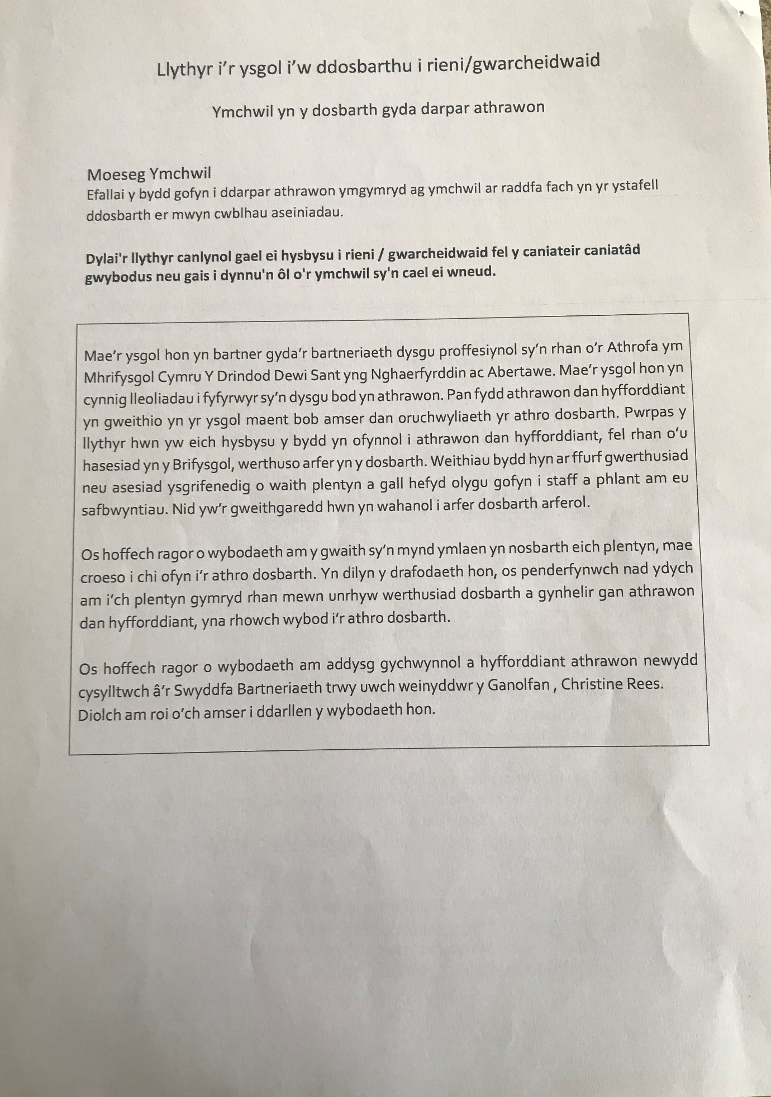

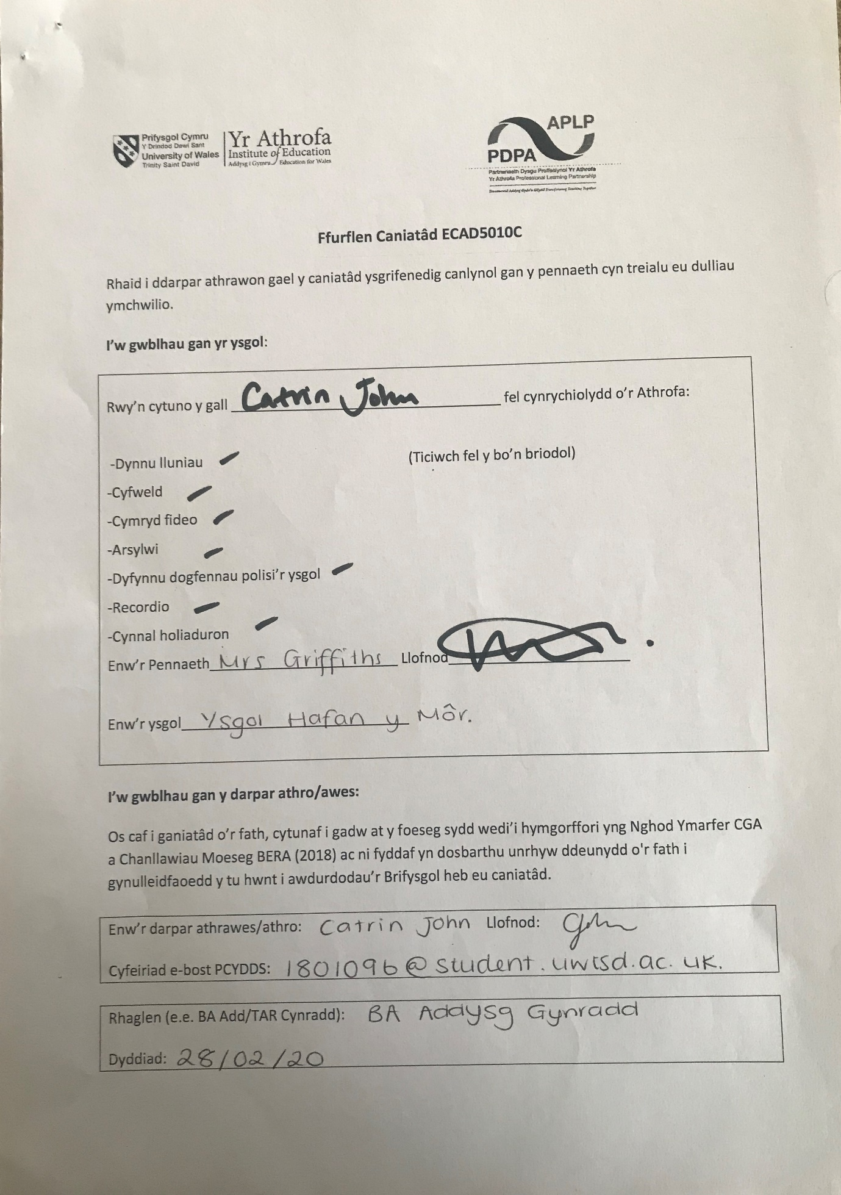

Atodiad 5:
Arsylwad grŵp
Rhan 1
Dyddiad: Amser:
Gwers: Maint grŵp:
Athro: Unrhyw oedolyn ychwanegol:
Hunanasesu | Sawl waith? |  |  |  | Pa mor hir?
 | 1 | 2 | 3 | 4
1
2
3
4
5
6
7

Asesu cyfoedion | Sawl waith? |  |  |  | Pa mor hir?
 | 1 | 2 | 3 | 4
1
2
3
4
5
6
7

Goleadau traffig | Sawl waith? |  |  |  | Pa mor hir?
 | 1 | 2 | 3 | 4
1
2
3
4
5
6
7

Rhan 2
Nodiadau ychwanegol:

Cynllun eistedd y grŵp.

Nodiadau ychwanegol
1
2
3
4
5
6
7

Atodiad 6:
Arsylwad grŵp
Rhan 1
Dyddiad: 28/02/2020 Amser: 9:45yb – 10:30yb.
Gwers: Iaith Maint grŵp: 7
Athro: Mr Hughes Unrhyw oedolyn ychwanegol: 0
Hunanasesu | Sawl waith? |  |  |  | Pa mor hir?
 | 1 | 2 | 3 | 4
1 |  |  |  |  | Cyflym
2 |  |  |  |  | Araf
3 |  |  |  |  | Araf
4 |  |  |  |  | Araf
5 |  |  |  |  | Araf
6 |  |  |  |  | Cyflym
7 |  |  |  |  | Araf

Asesu cyfoedion | Sawl waith? |  |  |  | Pa mor hir?
 | 1 | 2 | 3 | 4
1 |  |  |  |  | Cyflym
2 |  |  |  |  | Araf
3 |  |  |  |  | Araf
4 |  |  |  |  | Araf
5 |  |  |  |  | Araf
6 |  |  |  |  | Cyflym
7 |  |  |  |  | Araf

Goleadau traffig | Sawl waith? |  |  |  | Pa mor hir?
 | 1 | 2 | 3 | 4
1
2
3
4
5
6
7

Rhan 2
Nodiadau ychwanegol:
- Llunio’r Meini Prawf Llwyddiant.
- Sicrhau bod pawn yn deall y Meini Prawf Llwyddiant.
- Plentyn 3 a 6 yn cynnig awgrymiadau ar gyfer y Meini Prawf Llwyddiant.

Cynllun eistedd y grŵp.
3
2
1

4

5

6

7

 | Nodiadau ychwanegol
1 | Plentyn 1 wedi hunanasesu yn drylwyr ar ddiwedd y wers.
2
3 | Plentyn 3 wedi cyfeirio yn ôl at y Meini Prawf Llwyddiant 2-3 weithiau yn ystod y wers.
4
5 | Plentyn 5 wedi mynd yn ôl i wirio’i gwaith ar ôl cael adborth o gyfoedion.
6 | Plentyn 6 wedi hunanasesu yng nghanol y wers i weld beth oedd angen gwneud i gyrraedd y nod.
7

Atodiad 7:

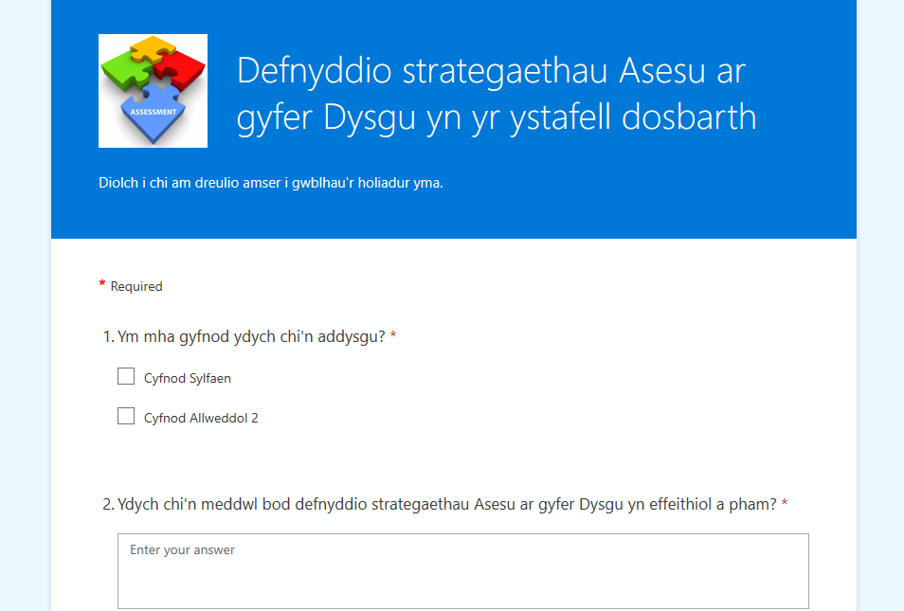

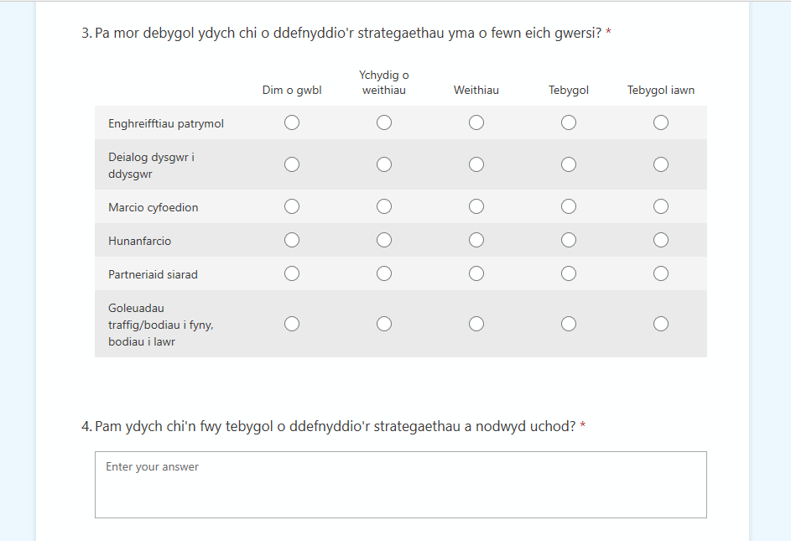
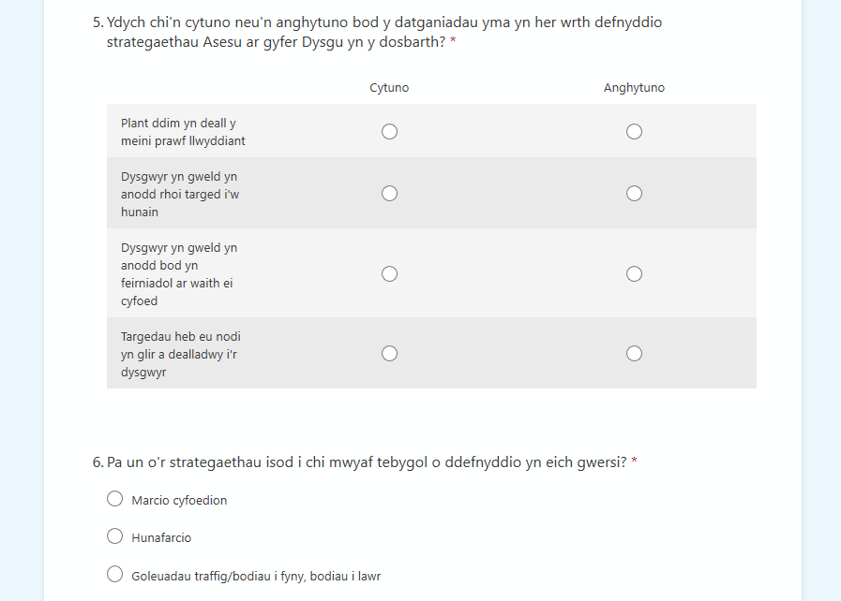

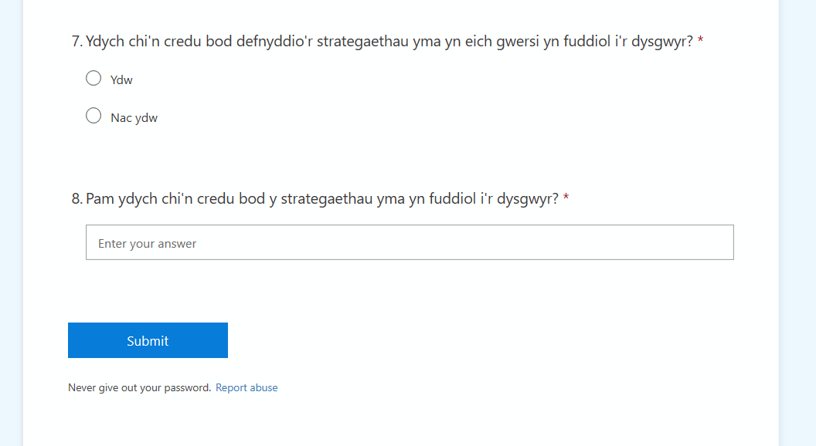

https://forms.office.com/Pages/ResponsePage.aspx?id=-REPTm4EBUWcuNshUjEeIc0IbyXzW6FDrhd27t4id7NUM1VVTTZTQkpRRE9BNUhFNzdUNzU0WkJFNS4u
Atodiad 8:

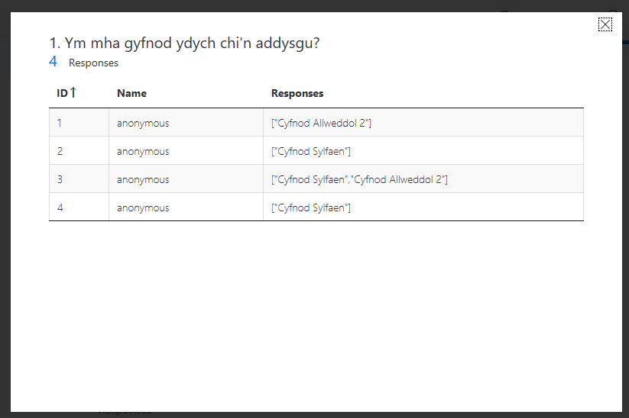

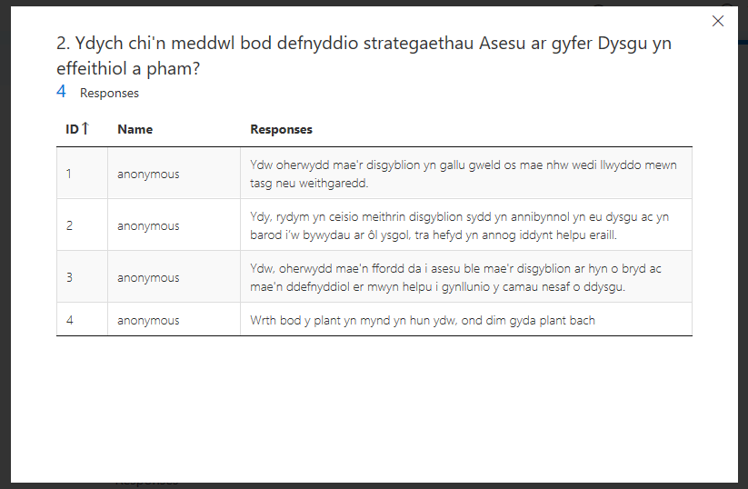

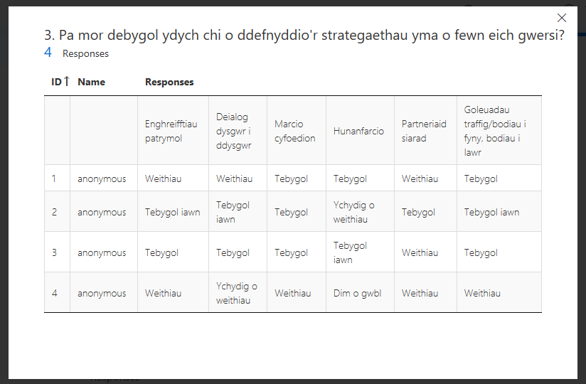

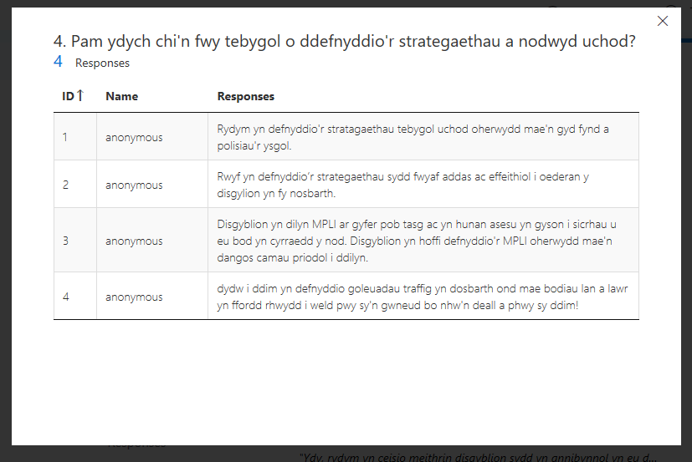

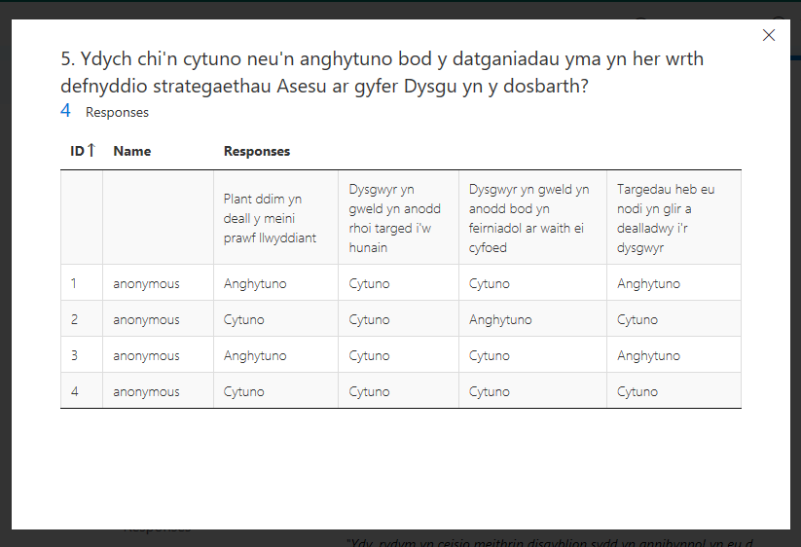

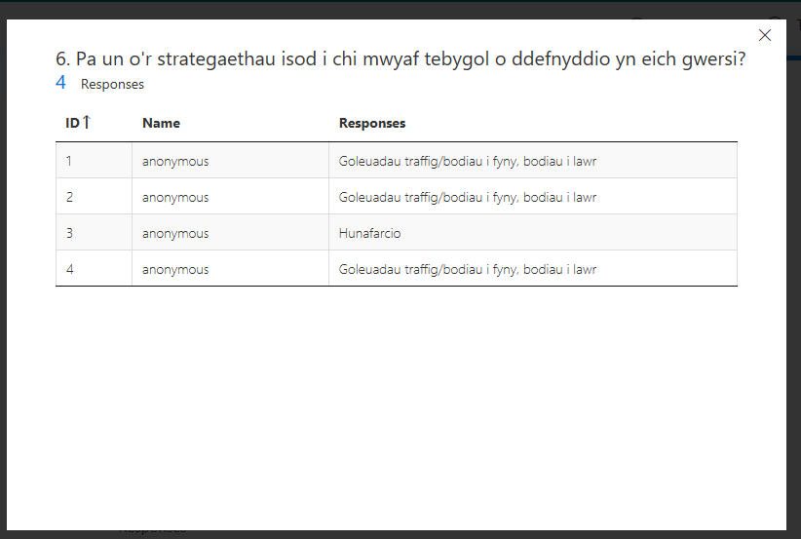

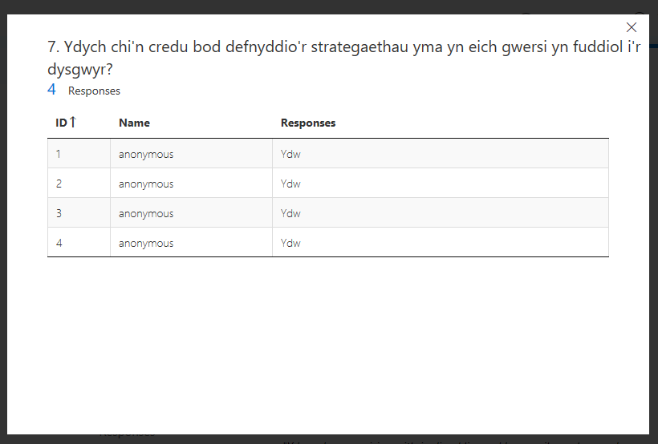

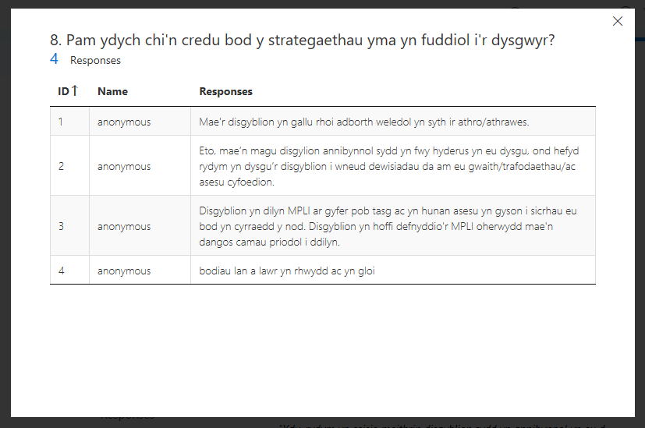

Atodiad 9:
Cwestiynau cyfweliad
- Ydych chi’n credu bod defnyddio strategaethau fel goleuadau traffig, hunan farcio ac asesu cyfoedion yn helpu chi i wella ar eich gwaith? Pam?
- Oes yna unrhyw beth sydd yn anodd am ddefnyddio’r strategaethau yma yn eich gwersi?
- Ydych chi’n hoffi defnyddio’r strategaethau yma yn eich gwersi?
- Pam ydych chi ddim yn hoffi defnyddio’r strategaethau yma yn eich gwersi?
- Pa strategaethau ydych chi’n defnyddio mwyaf yn eich gwersi?
- Pam ydych chi ddim yn hoffi defnyddio’r strategaethau yma yn eich gwersi?
- Ydy’r strategaethau yn helpu chi i symud ymlaen yn/gwella eich gwaith?

Atodiad 10:

Trawsgrifiad cyfweliad plant blwyddyn 4
Ymchwilydd : Ydych chi’n credu bod defnyddio strategaethau fel goleuadau traffig, hunan farcio ac asesu cyfoedion yn helpu chi i wella ar eich gwaith?
Plentyn 1: Achos ti’n gallu gweld os ti’n iawn neu beidio, ac os oes eisiau help.
Plentyn 3: Os ti ddim yn wedi gwneud e’n dda ti gallu gwella fe.
Plentyn 6: Os mae’r athro ddim yn meddwl bod e’n dda mae e’n gallu helpu fi.
Plentyn 1: Mae ffrindiau ni yn onest ac yn dweud y gwir am waith ni.
Ymchwilydd: Oes yna unrhyw beth sydd yn anodd am ddefnyddio’r strategaethau yma yn eich gwersi?
Plentyn 4: Dim byd yn anodd.
Plentyn 1: Dim ond os maen nhw’n colour blind.
Ymchwilydd: Ydych chi’n hoffi defnyddio’r strategaethau yma yn eich gwersi?
Plentyn 4: Ie.
Plentyn 7: Dwi’n hoffi gwybod os mae ffrindiau fi yn hoffi gwaith fi.
Plentyn 6: Os ti’n gallu gweld bod ên anghywir ti gallu gwella gwaith dy hunan ti.
Plentyn 3: Mae’r lliwiau yn dangos ni os oes angen gwella ein gwaith neu beidio.
Plentyn 4: Mae plant yn onest os maen nhw’n hoffi fe neu beidio.
Ymchwilydd: Pa strategaethau ydych chi’n defnyddio mwyaf yn eich gwersi?
Plentyn 3: Hunan asesu
Ymchwilydd: Pa mor aml ydych chi’n defnyddio’r strategaeth uchod ar strategaethau arall?
Plentyn 7: Hunan asesu pob dydd
Plentyn 2:Hunan asesu pob gwers
Plentyn 6: Ni’n defnyddio goleuadau traffig yn fathemateg fwyaf.
Ymchwilydd: Pa strategaeth ydych chi’n credu yw’r mwyaf effeithiol?
Plentyn 1: Asesu cyfoedion
Plentyn 4: Hunan asesu
Plentyn 5: Goleuadau traffig
Plentyn 7: Hunan asesu
Plentyn 2: Hunan asesu
Ymchwilydd: Ydy’r strategaethau yn helpu chi i wella eich gwaith?
Plentyn 1: Ni’n gallu gweld beth sydd angen cywiro.
Plentyn 6: Pan chi’n gweld y golau traffig coch chi’n gallu gweld bod angen help i symud o goch i ambr ac o ambr i wyrdd.

